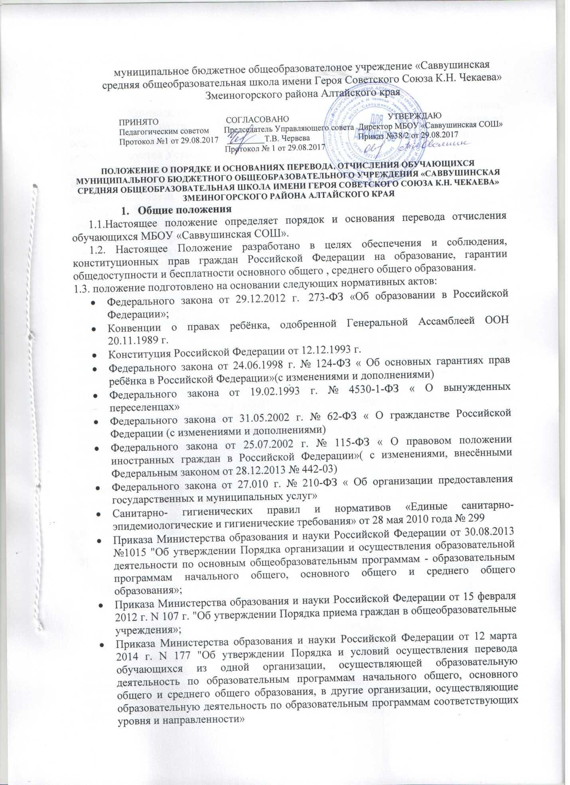

муниципальное бюджетное общеобразователоное учреждение «Саввушинская средняя общеобразовательная школа имени Героя Советского Союза К.Н. Чекаева» Змеиногорского района Алтайского края

ПРИНЯТО СОГЛАСОВАНО УТВЕРЖДАЮ
Педагогическим советом Председатель Управляющего совета Директор МБОУ «Саввушинская СОШ»
Протокол №1 от 29.08.2017 _________Т.В. Червева Приказ №38/2 от 29.08.2017
Протокол № 1 от 29.08.2017

ПОЛОЖЕНИЕ О ПОРЯДКЕ И ОСНОВАНИЯХ ПЕРЕВОДА, ОТЧИСЛЕНИЯ ОБУЧАЮЩИХСЯ МУНИЦИПАЛЬНОГО БЮДЖЕТНОГО ОБЩЕОБРАЗОВАТЕЛЬНОГО УЧРЕЖДЕНИЯ «САВВУШИНСКАЯ СРЕДНЯЯ ОБЩЕОБРАЗОВАТЕЛЬНАЯ ШКОЛА ИМЕНИ ГЕРОЯ СОВЕТСКОГО СОЮЗА К.Н. ЧЕКАЕВА» ЗМЕИНОГОРСКОГО РАЙОНА АЛТАЙСКОГО КРАЯ
- Общие положения
1.1.Настоящее положение определяет порядок и основания перевода отчисления обучающихся МБОУ «Саввушинская СОШ».
1.2. Настоящее Положение разработано в целях обеспечения и соблюдения, конституционных прав граждан Российской Федерации на образование, гарантии общедоступности и бесплатности основного общего , среднего общего образования.
1.3. положение подготовлено на основании следующих нормативных актов:
- Федерального закона от 29.12.2012 г. 273-ФЗ «Об образовании в Российской Федерации»;
- Конвенции о правах ребёнка, одобренной Генеральной Ассамблеей ООН 20.11.1989 г.
- Конституция Российской Федерации от 12.12.1993 г.
- Федерального закона от 24.06.1998 г. № 124-ФЗ « Об основных гарантиях прав ребёнка в Российской Федерации»(с изменениями и дополнениями)
- Федерального закона от 19.02.1993 г. № 4530-1-ФЗ « О вынужденных переселенцах»
- Федерального закона от 31.05.2002 г. № 62-ФЗ « О гражданстве Российской Федерации (с изменениями и дополнениями)
- Федерального закона от 25.07.2002 г. № 115-ФЗ « О правовом положении иностранных граждан в Российской Федерации»( с изменениями, внесёнными Федеральным законом от 28.12.2013 № 442-03)
- Федерального закона от 27.010 г. № 210-ФЗ « Об организации предоставления государственных и муниципальных услуг»
- Санитарно- гигиенических правил и нормативов «Единые санитарно- эпидемиологические и гигиенические требования» от 28 мая 2010 года № 299
- Приказа Министерства образования и науки Российской Федерации от 30.08.2013 №1015 "Об утверждении Порядка организации и осуществления образовательной деятельности по основным общеобразовательным программам - образовательным программам начального общего, основного общего и среднего общего образования»;
- Приказа Министерства образования и науки Российской Федерации от 15 февраля 2012 г. N 107 г. "Об утверждении Порядка приема граждан в общеобразовательные учреждения»;
- Приказа Министерства образования и науки Российской Федерации от 12 марта 2014 г. N 177 "Об утверждении Порядка и условий осуществления перевода обучающихся из одной организации, осуществляющей образовательную деятельность по образовательным программам начального общего, основного общего и среднего общего образования, в другие организации, осуществляющие образовательную деятельность по образовательным программам соответствующих уровня и направленности»
- Устава МБОУ «Саввушинская СОШ».

2. Комплектование контингента, перевод и отчисление обучающихся

2.1. Комплектование контингента обучающихся в классные коллективы, разбивка класса на группы при изучении отдельных предметов, перемещение из одного класса в другой в пределах параллели является компетенцией школы и регламентируется Уставом.
2.2. Перевод обучающихся в следующий класс производится в случае освоения образовательной программы учебного года в полном объеме и по решению педсовета.
2.3. Обучающиеся на уровнях начального общего, основного общего и среднего общего образования, имеющие по итогам учебного года академическую задолженность, переводятся в следующий класс условно. Обучающиеся обязаны ликвидировать академическую задолженность в течение следующего учебного года, образовательное учреждение обязано создать условия обучающимся для ликвидации этой задолженности и обеспечить контроль за своевременностью ее ликвидации.
2.4. Обучающиеся на уровнях начального общего и основного общего образования, не освоившие образовательной программы учебного года и имеющие академическую задолженность по двум и более предметам или условно переведенные в следующий класс и не ликвидировавшие академической задолженности, по усмотрению родителей (законных представителей) оставляются на повторное обучение.
2.5. Обучающиеся на уровне среднего общего образования, не освоившие образовательной программы учебного года по очной форме обучения и имеющие академическую задолженность по двум и более предметам или условно переведенные в следующий класс и не ликвидировавшие академической задолженности по одному предмету, продолжают получать образование в иных формах.
2.6.Решение о переводе обучающегося в следующий класс, о повторном обучении, переводе на семейное образование, самообразование, о переводе на обучение по адаптированной программе по индивидуальным учебным планам принимается на педагогическом совете школы, согласно рекомендаций ТПМПК и по заявлению родителей (законных представителей).
2.7. Обучающиеся, не освоившие образовательную программу предыдущего уровня, не допускаются к обучению на следующем уровне обучения.
2.8. Обучающиеся могут быть переведены в другие общеобразовательные учреждения в следующих случаях:
- в связи с переменой места жительства;
- в связи с переходом в общеобразовательное учреждение, реализующее другие виды образовательных программ;
- по желанию родителей (законных представителей).
2.9.Перевод обучающегося из одного общеобразовательного учреждения в другое или из одного класса в другой осуществляется только с письменного согласия родителей (законных представителей) обучающегося и при предоставлении им подтверждающего документа о возможности зачисления в другую образовательную организацию соответствующего уровня.
2.10. Перевод обучающегося из одного общеобразовательного учреждения в другое может осуществляться в течение всего учебного года при наличии в соответствующем классе свободных мест согласно установленному для данного учреждения норматива.
2.11. Перевод обучающегося на основании решения суда производится в порядке, установленном законодательством.
2.12. При переводе обучающегося из учреждения его родителям (законным представителям) выдаются документы, которые они обязаны представить в общеобразовательное учреждение: личное дело, табель успеваемости, медицинская карта (если находится в школе), справка о выбытии ученика.
2.13. Школа выдает документы по личному заявлению родителей (законных представителей) и с предоставлением справки о зачислении ребенка в другое общеобразовательное учреждение.
2.14. При переводе обучающегося в учреждение прием обучающегося осуществляется с предоставлением документов: заявления от родителей (законных представителей), личного дела ученика, медицинской карты, документа, подтверждающего образование за предыдущий период обучения; ведомости текущих отметок и при предъявлении паспорта одного из родителей (законных представителей).
2.15. Перевод обучающихся оформляется приказом директора.
2.16. Образовательные отношения прекращаются в связи с отчислением обучающегося школы:
- в связи с получением образования (завершением обучения);
- досрочно по основаниям, установленным п. 2.17 настоящего Положения.
2.17. Образовательные отношения могут быть прекращены досрочно в следующих случаях:
- по инициативе обучающегося или родителей (законных представителей) несовершеннолетнего обучающегося, в том числе в случае перевода обучающегося для продолжения освоения образовательной программы в другую организацию, осуществляющую образовательную деятельность;
- по инициативе школы в случае применения к обучающемуся, достигшему возраста пятнадцати лет, отчисления как меры дисциплинарного взыскания, а также в случае установления нарушения порядка приема в школу, повлекшего по вине обучающегося его незаконное зачисление в школу;
- по обстоятельствам, не зависящим от воли обучающегося или родителей (законных представителей) несовершеннолетнего обучающегося и школы, в том числе в случае ликвидации школы.
2.18. Досрочное прекращение образовательных отношений по инициативе обучающегося или родителей (законных представителей) несовершеннолетнего обучающегося не влечет за собой возникновение каких-либо дополнительных, в том числе материальных, обязательств указанного обучающегося перед школой.
2.19. Основанием для прекращения образовательных отношений является приказ об отчислении обучающегося из школы. Если с обучающимся или родителями (законными представителями) несовершеннолетнего обучающегося заключен договор об оказании платных образовательных услуг, при досрочном прекращении образовательных отношений такой договор расторгается на основании приказа об отчислении обучающегося из этой организации. Права и обязанности обучающегося, предусмотренные законодательством об образовании и локальными нормативными актами школы прекращаются с момента его отчисления из школы.
2.20. За неисполнение или нарушение Устава организации, осуществляющей образовательную деятельность, правил внутреннего распорядка, и иных локальных нормативных актов по вопросам организации и осуществления образовательной деятельности к обучающимся могут быть применены меры дисциплинарного взыскания - замечание, выговор, отчисление из организации, осуществляющей образовательную деятельность.
2.21. По решению организации, осуществляющей образовательную деятельность, за неоднократное совершение дисциплинарных проступков, предусмотренных ст.43 п.п. 8, 9 ФЗ «Об образовании в РФ» № 273 от 29.12.2012года, допускается применение отчисления несовершеннолетнего обучающегося, достигшего возраста пятнадцати лет, из организации, осуществляющей образовательную деятельность, как меры дисциплинарного взыскания. Отчисление несовершеннолетнего обучающегося применяется, если иные меры дисциплинарного взыскания и меры педагогического воздействия не дали результата и дальнейшее его пребывание в организации, осуществляющей образовательную деятельность, оказывает отрицательное влияние на других обучающихся, нарушает их права и права работников организации, осуществляющей образовательную деятельность, а также нормальное функционирование организации, осуществляющей образовательную деятельность.
2.22. Решение об отчислении несовершеннолетнего обучающегося, достигшего возраста пятнадцати лет и не получившего основного общего образования, как мера дисциплинарного взыскания принимается с учетом мнения его родителей (законных представителей) и с согласия комиссии по делам несовершеннолетних и защите их прав. Решение об отчислении детей-сирот и детей, оставшихся без попечения родителей, принимается с согласия комиссии по делам несовершеннолетних и защите их прав и органа опеки и попечительства.
2.23. По согласию родителей (законных представителей), комиссии по делам несовершеннолетних и защите их прав и органа управления образованием обучающийся, достигший возраста пятнадцати лет, может оставить образовательное учреждение до получения им общего образования

